UML（クラス図）

UMLとは 3
UMLのサンプル 3
（Unified Modeling Language）と開発プロセス 4
UMLのダイアグラムの種類 5
UMLに対する ３つの考え方 6
スケッチとしてのUML 6
設計図としてのUML 6
プログラム言語としてのUML 7
UMLに関連した資格 7
クラス図の作成 8
クラス図の基本的な記法 8
練習問題1 8
Enterprise Architectの操作 9
新規プロジェクトの作成 9
クラス図の作成 13
表示の仕方の調整 17
属性や操作の追加 19
属性の作成 21
操作の作成 22
練習2 25
練習3 25
汎化（generalization） 27
ソースコード 27
抽象クラスの作成 28
汎化の設定 30
実現（realization） 34
ソースコード 34
インターフェイスの作成 34
実現の作成 39
関連、集約、合成集約、依存 46
関連（association） 46
集約（aggregation） 46
合成集約（composition） 47
依存（dependency） 47
関連（association） 48
ソースコード 48
関連の作成 49
集約（aggregation） 54
ソースコード 54
集約の作成 54
合成集約（composition） 57
ソースコード 57
合成集約の作成 57
依存（dependency） 59
ソースコード 59
依存の作成 59
クラス、インターフェイスにおける関係 61
汎化（generalization） 61
実現(realization） 61
関連（association） 62
集約（aggregation） 62
合成集約（composition） 63
依存（dependency） 63

UMLとは

UMLのサンプル

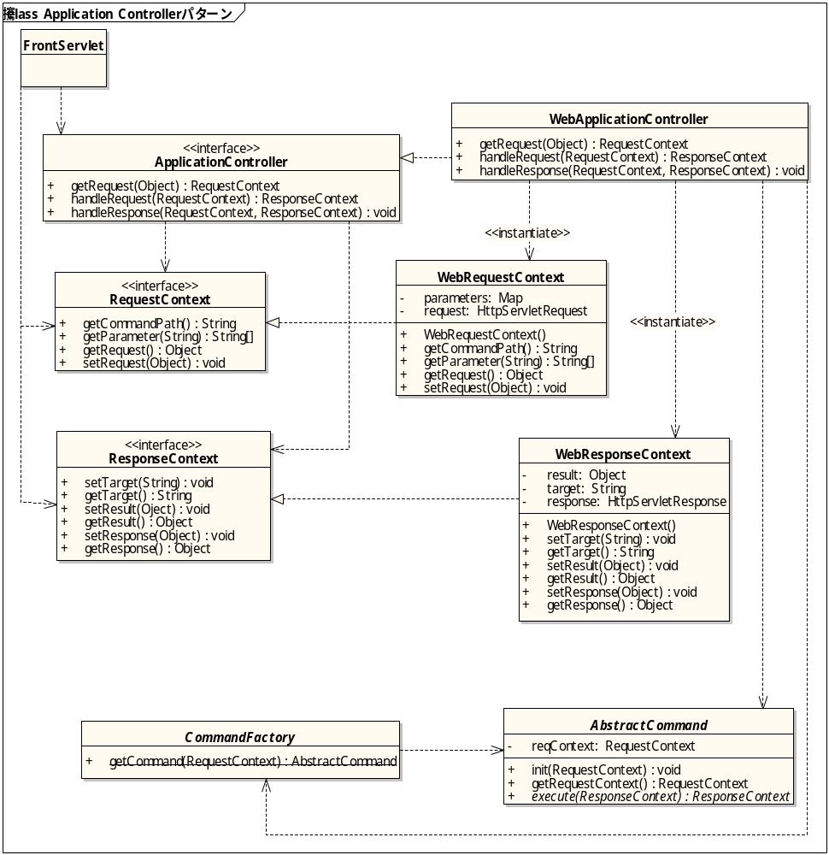

（Unified Modeling Language）と開発プロセス

ユーザーからの要求をソフトウェアシステムに変換するために必要な作業が開発プロセスであり、その過程で行われるシステム分析やプログラムの構造の表現に必要な表記法をノテーション（notation）と呼びます。UMLはノテーションの標準規格であり、開発プロセスの標準規格ではありません。

開発プロセス(process) ソフトウェア開発を行う方法
表記法(notation) プログラム設計のための図の表記方法

オブジェクト指向に立脚した開発プロセスには次のようなものがあります。

統一プロセス(UP: Unified Process)

UMLの前提となったオブジェクト指向開発のプロセスである。UMLは本来、開発プロセスの統一を目的としていたが、結果として表記方法の統一として規格化された。RUPのコア部分(要求定義、分析、設計、実装、およびテスト)を特に統一プロセスと呼ぶ。ユースケース駆動、アーキテクチャ中心、反復的でインクリメンタルなプロセスです。

RUP(Rational Unified Process)

UMLを開発したラショナル社が開発しました。現在の主流。大規模なシステム開発向きです。プロジェクト管理や、構成管理、ビジネスモデリングまで含んだ体系です。構築するシステムのあるべき姿を明確に定義したアーキテクチャを中心にし、ユースケースをベースに開発します。

XP (eXtreme Programming)

アジャイルソフトウェア開発を実現するために利用されます。単体で実行可能な14のプラクティスで構成されるライトウェイトな開発手法です。反復した開発を基本とし、開発者間のコミュニケーションと顧客とのコミュニケーションを重視します。

UMLのダイアグラムの種類

UMLのdiagram（ダイアグラム）は一般的に「図」と翻訳されています。
大きく分けて、構造図（structure diagram）と振る舞い図（behavior diagram）に分かれます。

structure diagram （構造図）
 |  | class diagram |  |  | クラスの静的構造を描くための図です。  クラスおよびインターフェイスを作成することができます。
 |  | object diagram |  |  | インスタンスを表現するための図です。クラス図とは独立しているが、記法はクラス図と同じです。
 |  | package diagram |  |  | これもクラス図と同じ記法です。パッケージの構造を記すために用います。
 |  | composite structure diagram |  |  | UML2.0で追加された図です。  構造を持つClassifier(クラスを含む)の内部構造を静的に表現し、このClassifierを構成している各部品の協調関係を描くことができます。
 |  | component diagram |  |  | コンポーネントの外部に対する仕様と内部構造を描くために用います。
 |  | deployment diagram |  |  | システム内で、各部品をどのように配置するかを意味する図です。
behavior diagram （振る舞い図）
 | interaction diagram （相互作用図）
 |  |  | sequence diagram |  |  | インスタンス間の相互作用を時間軸に沿って表現するための図です。  interaction図の中で最も一般的な図です。  UML 2.0では、記法が強化され、図のネストなどが可能になりました。
 |  |  | communication diagram |  |  | UML1.xにおけるcollaboration図の名称を変更しました。記法が大きく強化されたsequence図と比べて、communication図の記法は全く変化してません。
 |  |  | interaction overview diagram |  |  | UML2.0で追加された図です。  システムの相互作用の流れを全体的に表現するための複合的な図です。
 |  |  | timing diagram |  |  | UML2.0で追加された図です。  システムの動作を、時間軸に沿って記述することができます。
 | state machine diagram |  |  | UML2.0でstatechart図を改称しました。  インスタンスを状態機械とみなして、その状態遷移を記述することができます。
 | activity diagram |  |  | statechart図から独立させた図です。
 | use case diagram |  |  | システムのユースケースを描くための図です。システムの要求定義や分析に使用します。

UMLに対する ３つの考え方

UMLをどのように利用するかという考え方には、次の３つの種類があるといわれています。

スケッチとしてのUML (UML as sketch )

設計図としてのUML (UML as blueprint )

プログラミング言語としてのUML (UML as programming language)

この3つのカテゴリは、Martin Fowlerが考案したもので、その著作の中で詳細に論じています

スケッチとしてのUML

開発者間のコミュニケーションを目的としてUMLを利用するという考え方です。お互いに自分のソフトウェア設計のアイデアを伝達することが目的なので、UMLの仕様に厳密に準拠することはあまり重視しません。また、UMLによってプログラム設計の全体を必ず表現しなければならないということはありません。相手とのコミュニケーションに必要な部分だけUMLの図で表現します。特にアジャイルソフトウェア開発系の開発プロセスで用いられるUMLの使い方です。スケッチとしてのUMLの利用においては、会議中にホワイトボードなどを利用してUMLの図を描き、必要事項の伝達に利用されます。

設計図としてのUML

設計者によって完璧な設計を作成・文書化し、それに従って、プログラマーが忠実にコーディングを行うという考え方です。システム全体に関する詳細かつ完全なUMLを描くために、UMLのモデリングツールを必ず必要とします。

プログラム言語としてのUML

UMLをプログラム言語として利用するという考え方です。UMLで表現された図から、変換ツールを利用することで実行可能なコードを生成します。「MDA」の考え方は、この立場からUMLを捉える一例です。

UMLに関連した資格
UMLに関連した資格は２種類存在します。

OMG認定 UML技術者資格試験プログラム（OCUP：OMG Certified UML Professional）
国際資格です。受験料は、2009/04/23現在で、\31,500です。現在はUML2.0に対応しています。
UMLモデリング技能認定試験（UMTP：UML based Modeling Technologies Promotion）
試験が廃止されました。

クラス図の作成

クラス図の基本的な記法

クラス名
可視性 属性名: 型 = 初期値{プロパティ文字列}
可視性 操作名(引数:型):戻り値の型

●可視性の記述の仕方

－ そのクラスの内部からのみアクセスを許す
＋ あらゆる範囲からのアクセスを許す
＃ そのクラスとサブクラスのみからアクセスを許す
～ そのクラスおよび同じパッケージから呑みアクセスを許す

クラスメソッドやクラス変数の場合は下線を引きます。

練習問題1
次のソースコードをクラス図で表現してみましょう。

class Product{
private String name;
private int price;
public static double TAX=0.05;
void show(){
}
protected int getTaxedPrice(){
}
public static double plusTax(double plus){
}
}

Enterprise Architectの操作

新規プロジェクトの作成

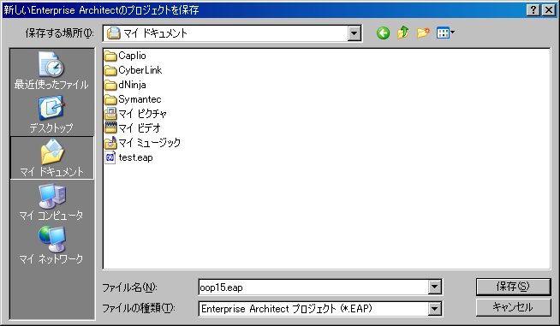
新規作成：ファイルメニューから＜新規プロジェクト＞を実行し、新規ファイルのパスを指定します。

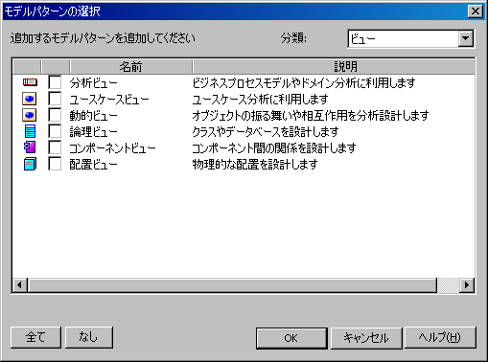
この画面はキャンセルしてください。

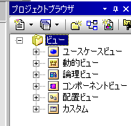
ビューの追加
プロジェクトブラウザ上の「ビュー」を右クリックします。

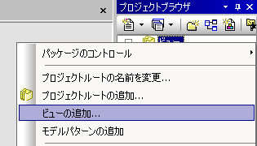
ビューの追加をクリックします。

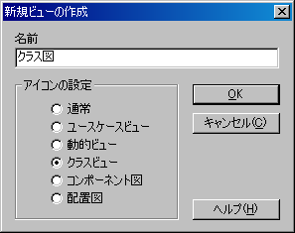
ビューに「クラス図」のような名前を入寮して、＜OK＞ボタンを押します。

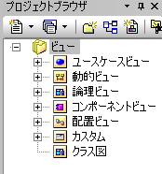
新しいビューが追加されます。

クラス図の作成

先ほど作成した「クラス図」というビューを選択した状態で、以下の操作を行ってください。

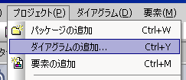
＜プロジェクト＞メニューから、ダイアグラムの作成を実行します。

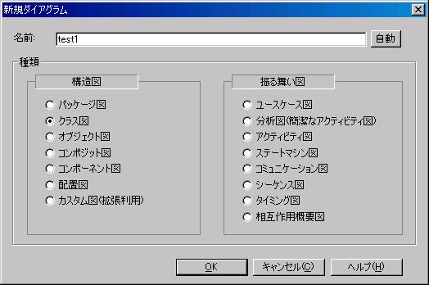
作成するダイアグラムを選択します。

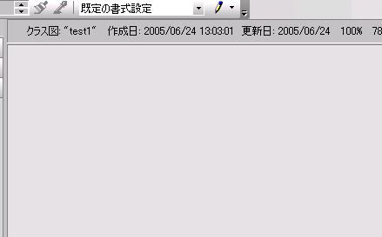
クラス図を作成する画面が表示されます。

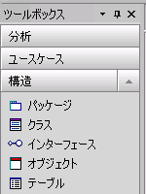
左端のツールボックスから、「クラス」をクリックして、シート上をクリックします。

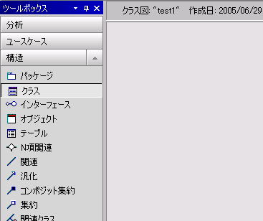
シート上にドラッグします。

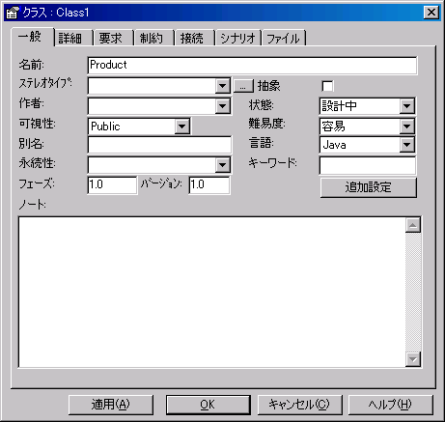
クラス名を指定するダイアログが表示されます。名前と可視性を指定します。

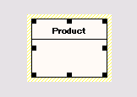
OKボタンを押すと、シート上にクラス図が一つできているが確認できます。

表示の仕方の調整
クラス図における表示の仕方を調整します。

シート上をダブルクリックします。

クラス図の設定画面が表示されます。＜特性＞タブに切り替えます。

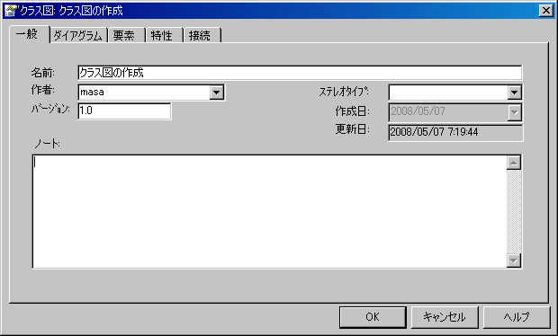

＜パラメータの詳細を表示＞という項目を確認します。

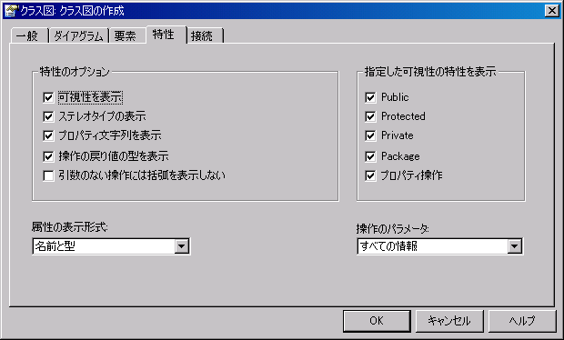

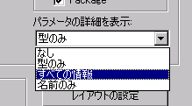
選択肢を変更します。＜すべての情報＞に変更し、OKボタンを押します。

属性や操作の追加

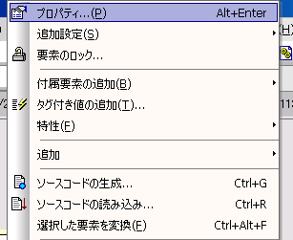
クラス図を右クリックし、＜プロパティ＞を実行します。

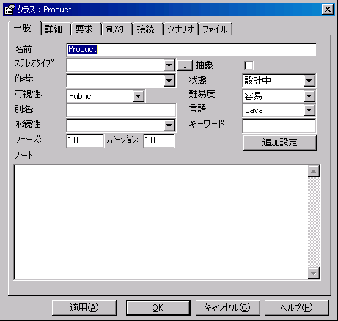
クラスのプロパティ画面になります。

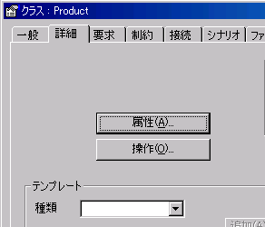
＜詳細＞タブに切り替えます。

属性の作成

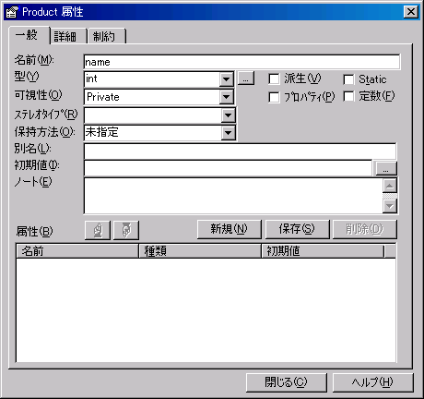
属性を作成する場合は、＜属性＞ボタンを押します。名前などを入力し、＜保存＞ボタンを押します。

クラス変数の場合は、「Static」の項目にチェックを入れてください。

値を格納する場合は、「初期値」の項目に値を入力してください。

このバージョンのEnterprise Architectは、「定数」を設定してもクラス図上では表現できないので注意してください。

本来ならば、属性の末尾に{readOnly}というプロパティ文字列を設定します。

操作の作成

＜詳細＞タブに切り替えます。

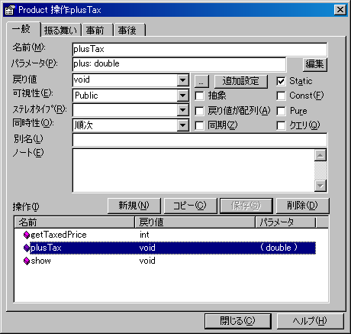
操作を作成する画面で名前などを指定し、＜保存＞ボタンを押します。

クラスメソッドの場合は、「Static」の項目にチェックを入れてください。

抽象メソッドの場合は、「抽象」にチェックを入れます。

属性と操作が完成した状態

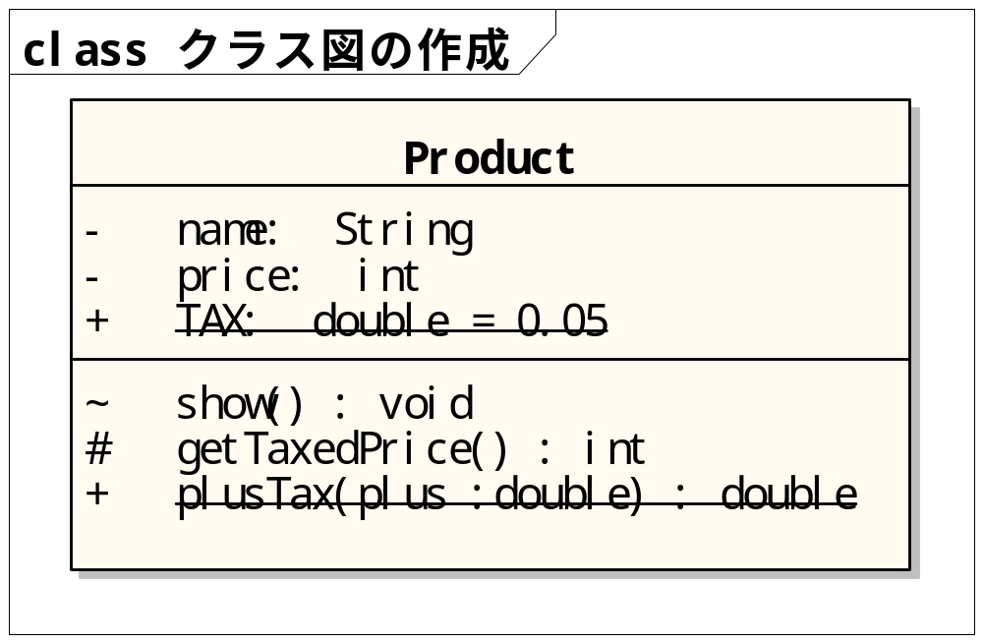

練習2
次のソースコードをクラス図で表現してみましょう。

abstract class Access{
private String _instanceName;
public abstract void connect();
public void execute(){
//RDBMSに対するSQLの実行
}
}

抽象クラスの名前や抽象メソッドはイタリックで表現します。

練習3
次のソースコードをクラス図で表現してみましょう。

interface DBAccess{
void connect();
void execute();
}

インターフェイス名やインターフェイスの抽象メソッドは、イタリックで表現しません。

汎化（generalization）

ソースコード

abstract class Access{
private String _instanceName;
public abstract void connect();
public abstract void execute();
}
class OracleAccess extends Access{
public void connect(){
}
public void execute(){
}
}

抽象クラスの作成
クラス名や抽象メソッドをイタリックで表現しします。

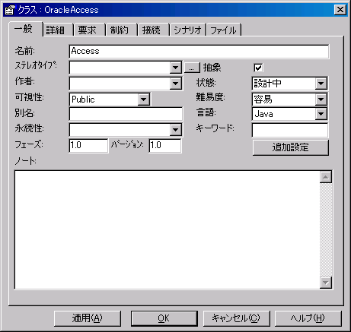
クラスを作成するときに、＜抽象＞にチェックを入れます。

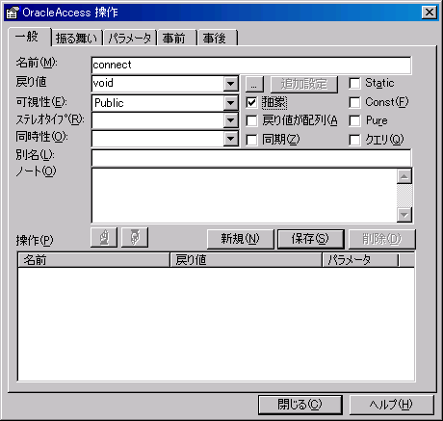
抽象メソッドを作成する場合にも、＜抽象＞にチェックを入れます。

汎化の設定
継承を表現するには、UMLでは「汎化」の関係を作成します。

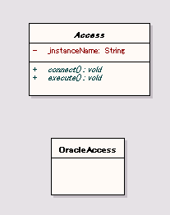
スーパークラスとサブクラスを作成します。

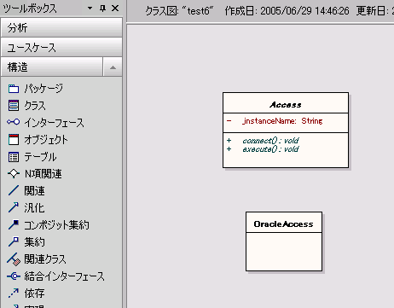
「汎化」の操作を行います。画面右端のツールボックスで、「汎化」のボタンを確認します。

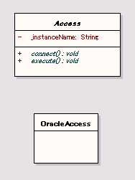
「汎化」ボタンをクリックし、サブクラスからスーパークラスへドラッグします。

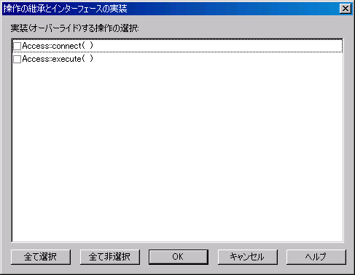
オーバーライドのダイアログが表示されます。

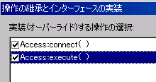
オーバーライドしたいメソッドにチェックを入れて、OKボタンを押します。

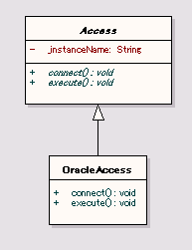
汎化の関係が作成できた状態です。

実現（realization）

ソースコード

interface Connector{
String SOURCE_TYPE_FILE="file";
String SOURCE_TYPE_XML="xml";
boolean connect(String name);
}
class OracleConnector implements Connector{
public boolean connect(String name){
}
}

インターフェイスの作成
最初にインターフェイスを作成します。

クラスボタンにより、インターフェイスを作成します。

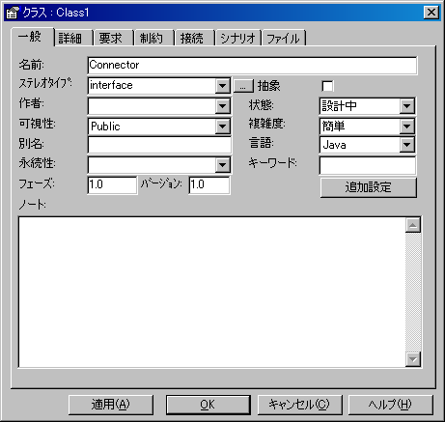
インターフェイス名を指定します。

ステレオタイプで、interfaceを選択します。

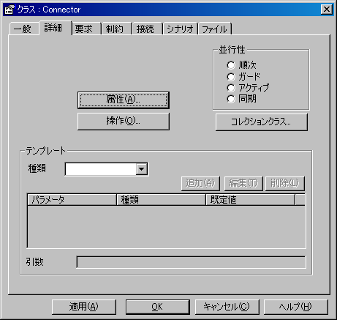
操作の作成

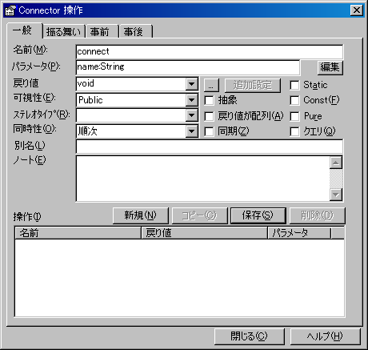
メソッドの名前とパラメータを記述し、保存ボタンを押します。

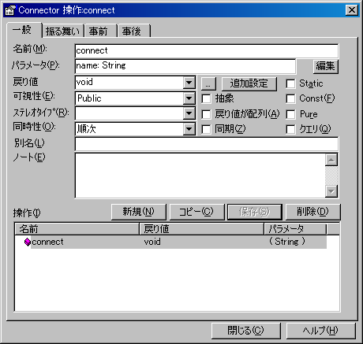
操作が保存された状態です。

インターフェイスが完成した状態です。

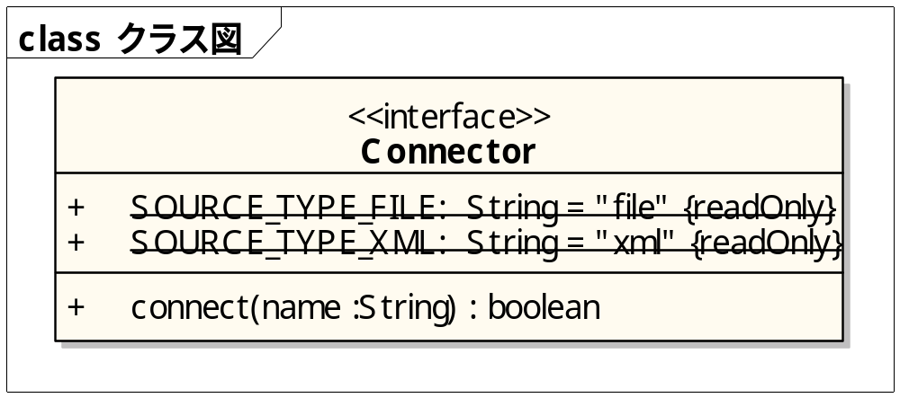

この後で必要な具象クラスを作成してください。

実現の作成

インターフェイスと具象クラスが作成されている状態です。

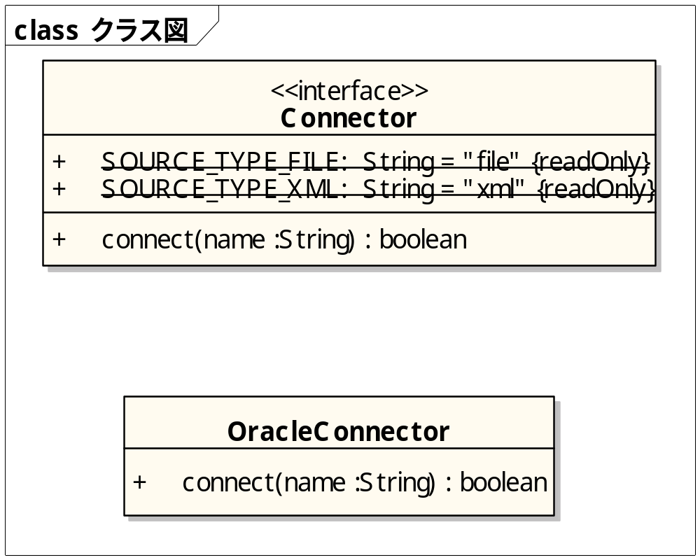

実現ボタンを確認します。実現ボタンをクリックします。

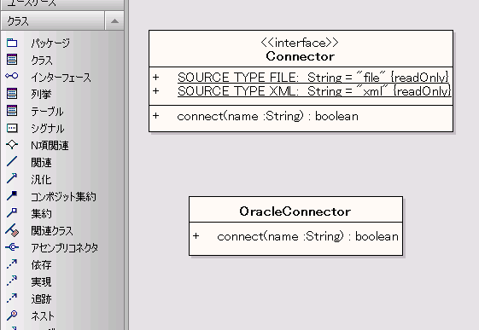

具象クラスから、インターフェイスに向かって、ドラッグします。

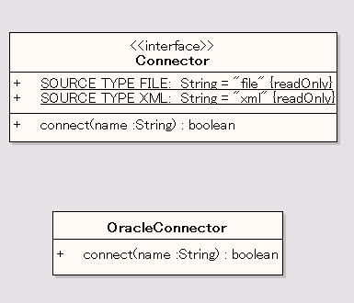

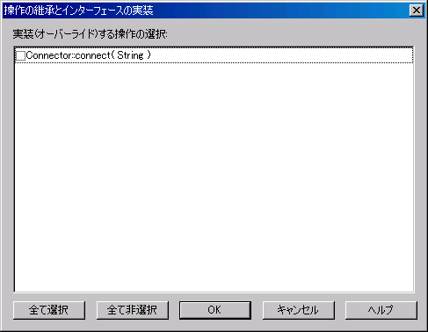
オーバーライド指定のダイアログが表示されます。

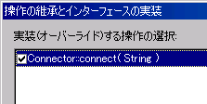
オーバーライドの対象となる抽象メソッドにチェックを入れ、OKボタンを押します。

完成状態

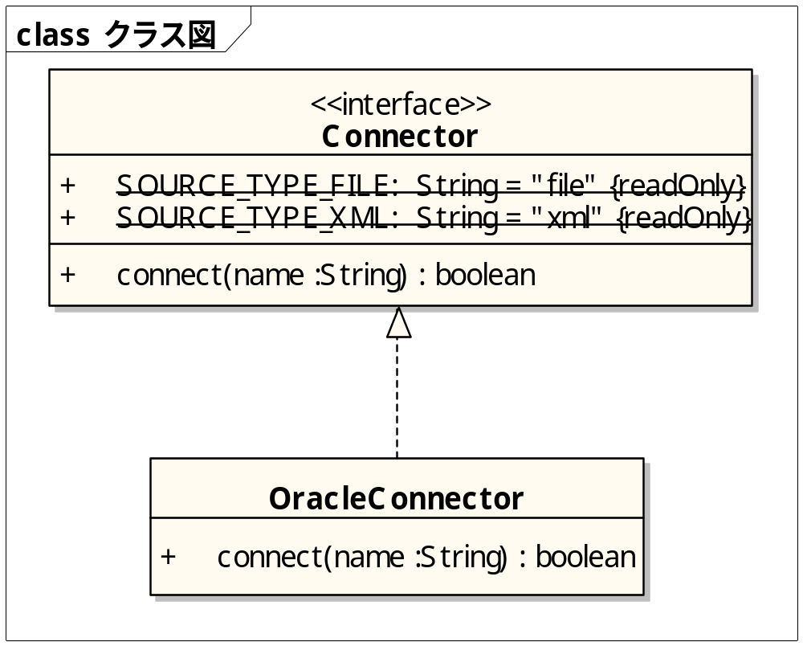

関連、集約、合成集約、依存

関連（association）
あるクラスがフィールドによって、サプライアを参照しているという関係です。次のふたつのクラスは「関連」の関係にあります。

class Test{
private Driver _d;
public void setDriver(Driver d){
_d=d;
}
}
class Driver{
}

「誘導可能性」
上記の例では、TestクラスがDriverクラスを参照している。この場合、TestクラスからDriverクラスへの「誘導可能性」があるという。

集約（aggregation）
関連の一種です。クライアントとサプライアが関連の関係にあり、しかも、全体と部分という関係にある場合、集約になります。

class School{
private Student _s;
public void setStudent(Student s){
_s=s;
}
}
class Student{
}
class Test{
public static void main(String args[]){
School s=new School();
Student st=new Student();
s.setStudent(st);
}
}

合成集約（composition）
集約の一種です。クライアントとサプライアが全体と部分という関係にあり、しかも、全体であるXが消滅すると、部分であるYも消滅するという場合、「合成集約」になります。

class School{
private Student _s;
public void setStudent(){
_s=new Student();
}
}
class Student{
}
class Test{
public static void main(String args[]){
School s=new School();
}
}

依存（dependency）
ローカル変数により、サプライアを参照している関係を「依存」といいます。

class Test{
public void setDriver(Driver d){
d.show();
}
}
class Driver{
public void show(){
System.out.println("OK");
}
}

関連（association）

ソースコード

class Controller{
private DataModel _model;
public void setModel(DataModel model){
}
public void showData(){
_model.show();
}
}
class DataModel{
private String _data;
public void setData(String data){
}
public String getData(){
}
public void show(){
System.out.println(_data);
}
}

関連の作成

必要なクラスを作成します。

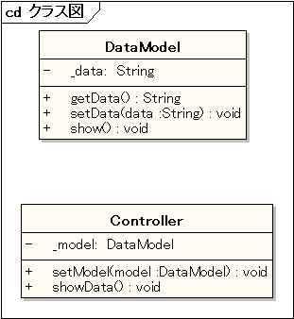

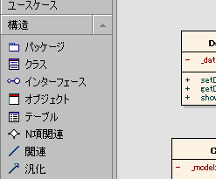
ツールボックスから「関連」ボタンをクリックします。

参照するクラスから参照されるクラスへドラッグします。

関連のできあがりです。

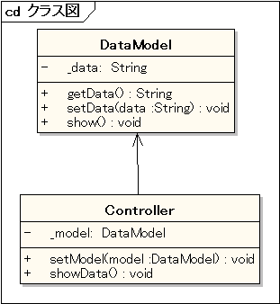

誘導可能性の矢印が表示されない場合は、以下の操作を行ってください。

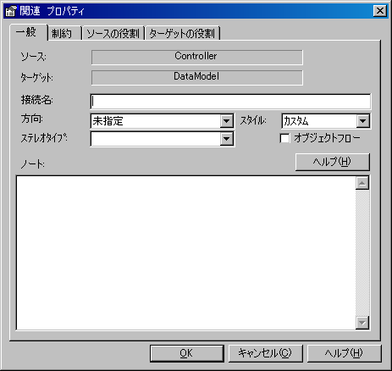
関連の直線をダブルクリックします。関連のプロパティが表示されます。

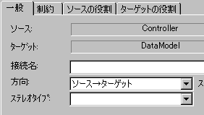
誘導可能性を設定します。OKボタンを押して閉じます。

誘導可能性が設定できた状態です。

集約（aggregation）

ソースコード

class School{
private Student _s;
public void setStudent(Student s){
_s=s;
}
}
class Student{
}

集約の作成

クラスが作成できている状態です。

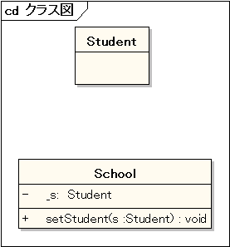

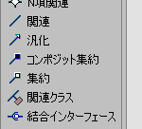
ツールボックスで、集約ボタンを利用します。

部分から全体のほうへドラッグします（StudentからSchoolへ）。

集約が完成した状態です。

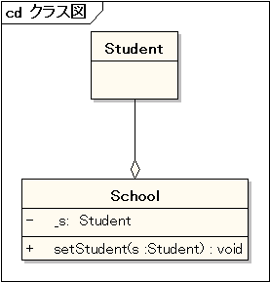

合成集約（composition）

ソースコード

class School{
private Student _s;
public void setStudent(){
_s=new Student();
}
}
class Student{
}

合成集約の作成

クラスが完成した状態です。

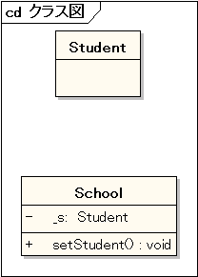

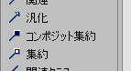
ツールボックスから「コンポジット集約」のボタンをクリックします。

部分から全体へとドラッグします（StudentからSchoolへ）。合成集約が完成します。

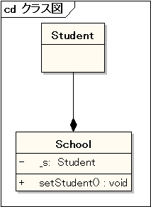

依存（dependency）

ソースコード

class Test{
public void setDriver(Driver d){
d.show();
}
}
class Driver{
public void show(){
System.out.println("OK");
}
}

依存の作成

クラスが完成した状態です。

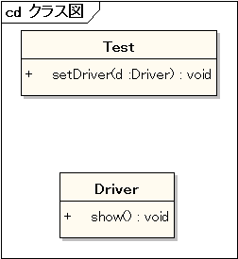

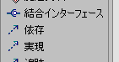
ツールボックスから、「依存」ボタンをクリックします。

参照する側から参照される側へドラッグします（TestからDriverへ）。

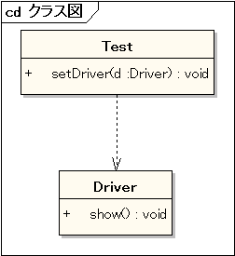

クラス、インターフェイスにおける関係

汎化（generalization）
いわゆる継承の関係です。
OracleAccess
Access

abstract class Access{
private String _instanceName;
public abstract void connect();
public abstract void execute();
}
class OracleAccess extends Access{
public void connect(){
}
public void execute(){
}
}

実現(realization）
インターフェイスを実装することです。
<<interface>>
Connector
OracleConnector

interface Connector{
boolean connect(String name);
}
class OracleConnector implements Connector{
private int connectedTime=10;
public boolean connect(String name){
}
}

関連（association）
あるクラスがフィールドによって、他のクラスを参照しているという関係です。次のふたつのクラスは「関連」の関係にあります。
Driver
Test

class Test{
private Driver _d;
public void setDriver(Driver d){
_d=d;
}
}
class Driver{
}

「誘導可能性」
上記の例では、TestクラスがDriverクラスを参照している。この場合、TestクラスからDriverクラスへの「誘導可能性」があるという。

集約（aggregation）
関連の一種です。クラスXとクラスYが関連の関係にあり、しかも、全体と部分という関係にある場合、集約になります。
School
Student
Test

class School{
private Student _s;
public void setStudent(Student s){
_s=s;
}
}
class Student{
}
class Test{
public static void main(String args[]){
School s=new School();
Student st=new Student();
s.setStudent(st);
}
}

合成集約（composition）
集約の一種です。クラスXとクラスYが全体と部分という関係にあり、しかも、全体であるXが消滅すると、部分であるYも消滅するという場合、「合成集約」になります。
School
Student
Test

class School{
private Student _s;
public void setStudent(){
_s=new Student();
}
}
class Student{
}
class Test{
public static void main(String args[]){
School s=new School();
}
}

依存（dependency）
ローカル変数により、他のクラスを参照している関係を「依存」といいます。
Driver
Test

class Test{
public void setDriver(Driver d){
d.show();
}
}
class Driver{
public void show(){
System.out.println("OK");
}
}

